**Элективный курс**

**(Базовый уровень)**

**Методы решения задач по физике**

**10 класс**

**Тематическое планирование учебного материала**

**на 2013-2014 учебный год.**

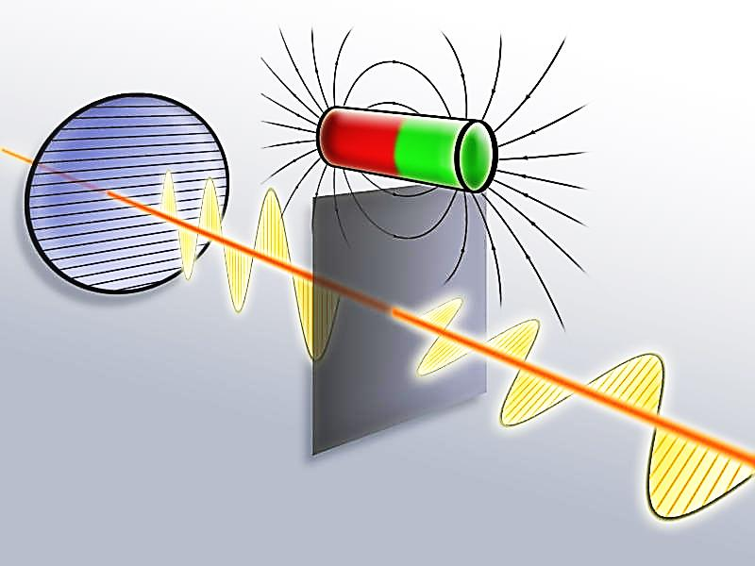

**Разработчик:**

**Апрельская Валентина Ивановна,**

**учитель физики МБОУ «СОШ № 11»**

**высшей квалификационной категории,**

**Почётный работник общего образования Российской Федерации**

**(1 час в неделю, всего 34 часа)**

**Календарно – тематическое планирование**

**10 класс**

|  |  |  |  |  |  |  |
| --- | --- | --- | --- | --- | --- | --- |
| **№ п/п** | **Тема занятия** | **Кол-во часов** | **Дата** | | | **Задание для самостоятельной работы** |
| Введение (1 час) | | | | | | |
| **1** | Физическая задача.  Классификация задач. Правила и приемы решения физических задач. | **1** |  | | | ОК №1 |
| **Кинематика (4 часа)** | | | | | | |
| **2** | Основные законы и понятия кинематики. | **1** |  | | | Ок №2 |
| **3** | Решение расчетных и графических задач на равномерное движение. | **1** |  | | | Глава №1, стр.14 |
| **4** | Решение задач на равноускоренное движение. | **1** |  | | | Глава №1, стр.10 |
| **5** | Движение по окружности. Решение задач. | **1** |  | | | §10,§11 |
| Динамика и статика (6 часов) | | | | | | |
| **6** | Координатный метод решения задач по механике. Решение задач на основные законы динамики: Ньютона, законы для сил тяготения, упругости, трения, сопротивления. | **1** |  | | | ОК №3 |
| **7** | Решение задач на движение материальной точки, системы точек, твердого тела под действием нескольких сил. | **1** |  | | | Инд.задания |
| **8** | Задачи на определение характеристик равновесия физических систем. | **1** |  | | | Глава №3: «Статика», стр.67 |
| **9** | Задачи на принцип относительности: кинематические и динамические характеристики движения тела в разных инерциальных системах отсчета. | **1** |  | | | Ок №4 |
| **10** | Подбор, составление и решение задач по интересам. | **1** |  | | | Инд. задания |
| **11** | Физическая олимпиада. | **1** |  | | | Инд. задания |
| Законы сохранения (7 часов) | | | | | | |
| **12** | Классификация задач по механике: решение задач средствами кинематики, динамики, с помощью законов сохранения. | **1** |  | | Глава №4, стр.101 | |
| **13** | Задачи на закон сохранения импульса и реактивное движение. | **1** |  | | Глава №4, стр.78 | |
| **14** | Задачи на определение работы и мощности. | **1** |  | | Глава №4, стр.88 | |
| **15** | Задачи на закон сохранения и превращения механической энергии. Решение задач несколькими способами. | **1** |  | | Глава №4, стр.101 | |
| **16** | Составление задач на заданные объекты или явления. Взаимопроверка решаемых задач. | **1** |  | | Инд. задания | |
| **17** | Знакомство с примерами решения задач по механике республиканских и международных олимпиад. | **1** |  | | Инд. задания | |
| **18** | Физическая олимпиада. | **1** |  | | Тесты | |
| Строение и свойства газов, жидкостей и твёрдых тел (5 часов) | | | | | | |
| **19** | Качественные задачи на основные положения и основное уравнение молекулярно-кинетической теории (МКТ). | **1** |  | | Глава №5, стр.110 | |
| **20** | Задачи на описание поведения идеального газа: основное уравнение МКТ, определение скорости молекул, характеристики состояния газа в изопроцессах. | **1** |  | | Глава №6, стр.120 | |
| **21** | Задачи на свойства паров: использование уравнения Менделеева—Клапейрона, характеристика критического состояния. | **1** |  | | Глава №6, стр.130 | |
| **22** | Задачи на определение характеристик твердого тела: абсолютное и относительное удлинение, тепловое расширение, запас прочности, сила упругости. | **1** |  | | Глава №8, стр.160 | |
| **23** | Качественные и количественные задачи. Графические и экспериментальные задачи, задачи бытового содержания. | **1** |  | | Глава №9, стр.173 | |
| Основы термодинамики (4 часа) | | | | | | |
| **24** | Комбинированные задачи на первый закон термодинамики. | **1** |  | Глава №7, стр.140 | | |
| **25** | Задачи на тепловые двигатели. | **1** |  | Глава №7, стр.150 | | |
| **26** | Конструкторские задачи и задачи на проекты: | **1** |  | Инд. задания | | |
| **27** | Физическая олимпиада. | **1** |  | Инд. задания | | |
| Электрическое поле (4 часа) | | | | | | |
| **28** | Характеристика решения задач раздела: общее и разное, примеры и приемы решения. | **1** |  | ОК № 5 | | |
| **29** | Задачи разных видов на описание электрического поля различными средствами: законами сохранения заряда и законом Кулона, силовыми линиями, напряженностью. | **1** |  | Глава №10, стр.192 | | |
| **30** | Задачи разных видов на описание электрического поля различными средствами: разностью потенциалов, энергией. | **1** |  | Глава №10, стр.207 | | |
| **31** | Решение задач на описание систем конденсаторов. | **1** |  | Глава №10, стр.215 | | |
| Постоянный электрический ток в различных средах (4 часа) | | | | | | |
| **32** | Задачи на различные приемы расчета сопротивления сложных электрических цепей. | **1** |  | Глава №11, стр.230 | | |
| **33** | Решение задач на расчет участка цепи, имеющей ЭДС. Постановка и решение фронтальных экспериментальных задач на определение показаний приборов. | **1** |  | Глава №11, стр.225 | | |
| **34** | Задачи на описание постоянного электрического тока в электролитах, вакууме, газах, полупроводниках. | **1** |  | Глава №12, стр.241 | | |
| **35** | Итоговое занятие. | **1** |  | Инд. задания | | |